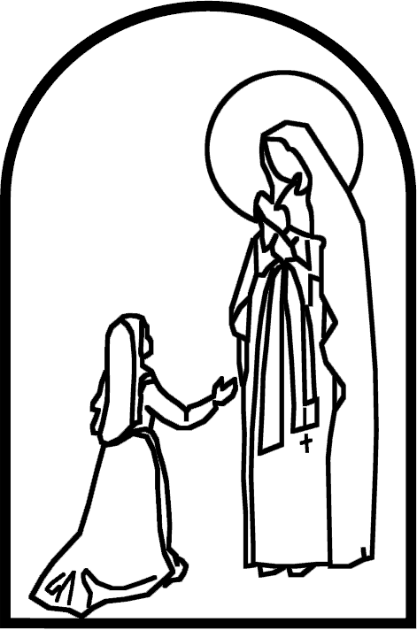 COMPROBANTE DE MATRÍCULA

Corporación Educacional Patrona De Lourdes, a través del presente, certifica que los alumnos:
(Escriba el nombre, apellido y curso de todos los alumnos matriculados).
1.-_______________________________________________________________
2.-_______________________________________________________________
3.-_______________________________________________________________
4.-_______________________________________________________________
5.-_______________________________________________________________
Se encuentran matriculado(s) en nuestro establecimiento para el año 2025.
La matrícula antes indicada se entenderá aceptada definitivamente si el padre, madre o tutor legal
no tiene deudas pendientes al 05 de enero del 2025.

_________________________
Timbre y firma (Colegio)

(Cortar y entregar al momento de matricular)

Declaro haber recibido el Comprobante de Matrícula 2025 por las o los estudiantes matriculados:

Nombre Apoderado: …………………………………………………………………………………… Fecha: …………………………….

Firma: …………………………………………………………………………………………………………. N° Folio: …………………………

